FML/Inc/StateMachine.h:
增加动作时加入对应事件
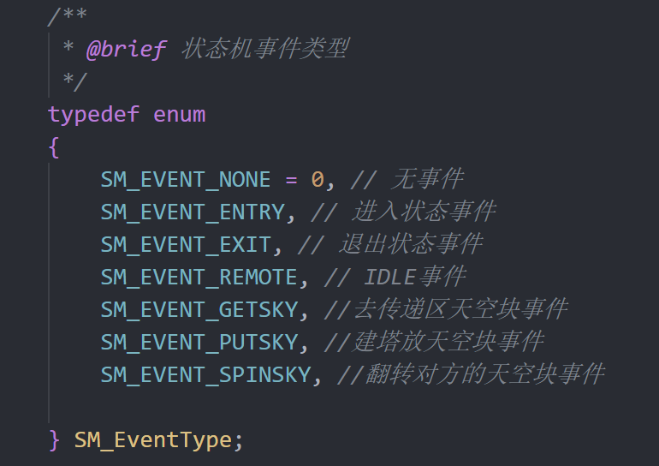
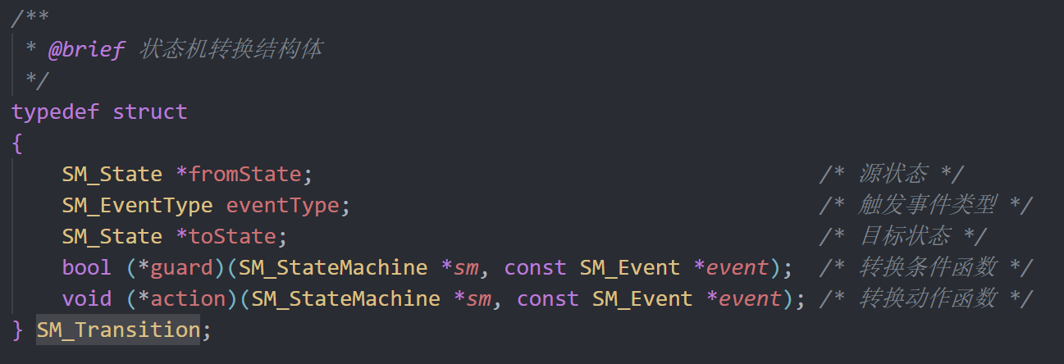
添加状态转换时，需要增加对应的转换条件函数，转换动作函数
FML/Inc/myState.c:

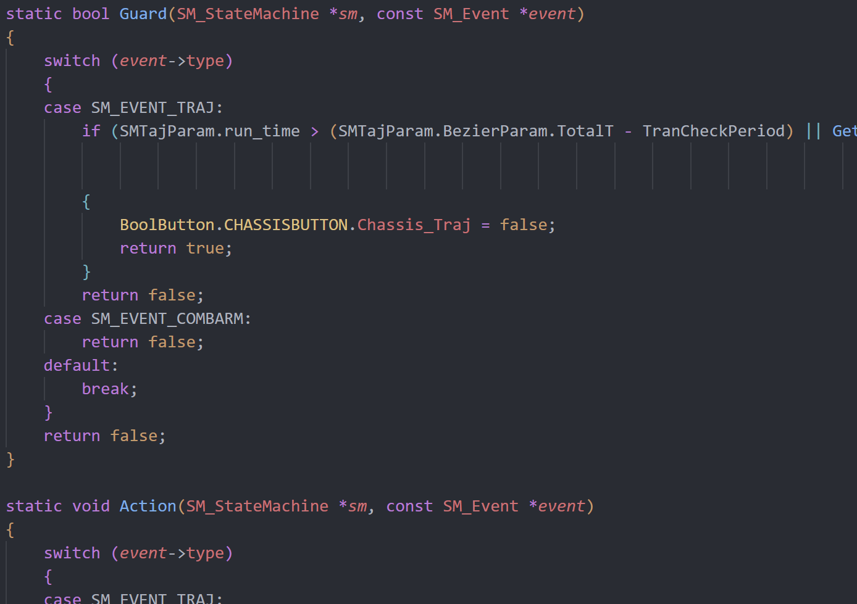
FML/Inc/StateMachine.c:
对于创造事件，日后事件若是需要携带参数需要把 SM_CreateEvent / SM_ProcessTransitions / SM_ProcessEvent / SM_TransitionTo 中的注释去掉
